Анализ компьютерной и интернет-зависимости у студентов Амурского медицинского колледжа

Г.Д. Михайлова, О.К. Шевченко
Россия, г. Благовещенск Амурской области, ГАУ АО ПОО «Амурский медицинский колледж»

Термин «компьютерная зависимость» определяется как патологическое влечение пользователя к проведению за компьютером неограниченного времени. Так же имеются родственные виды этой патологии: интернет-зависимость, зависимость от компьютерных игр и другие, которые так же негативно влияют на нормальную жизнедеятельность зависимого человека.
К. Янг (1998) выделила пять основных типов интернет-зависимости:
1. Обсессивное (одержимое) пристрастие к работе с компьютером;
2. Компульсивная (навязчивая) навигация по сети интернет;
3. Патологическая привязанность к покупкам, аукционам или онлайн играм через сеть интернет;
4. Зависимость от социальных функций интернета (чаты, групповые игры, вплоть до замены реального общения виртуальным суррогатом);
5. Зависимость от «киберсекса», обсуждение в группах приватного доступа сексуальной тематики, просмотр в сети интернет-сайтов эротического и порнографического содержания [4, с. 88].
В рамках изучения компьютерной зависимости выделяют два основных направления, это – одержимое пристрастие к компьютерным играм и патологическая привязанность к деятельности с использованием сети интернет.
Интернет-зависимость (компьютерная зависимость) имеет следующие симптомы:
1) психологические симптомы: улучшение настроения или даже ощущение удовольствия за компьютером, невозможность волевым усилием прервать свое нахождение за компьютером, возрастание промежутка времени, проводимого за ПК (или иной компьютерной техникой), разрыв или даже потеря общения с семьей и друзьями, раздражение, беспокойство, депрессия, когда находится не перед монитором, обман близких людей и преподавателей с целью сокрытия своей истинной деятельности за компьютером, проблемы с учебой и в общении с семьёй.
2) физические симптомы: синдром карпального канала (туннельное поражение нервных стволов руки, связанное с длительным перенапряжением мышц), сухость в глазах, головные боли по типу мигрени либо кластерные, боли в спине, нерегулярное питание, забывчивость в отношении приемов пищи, переход на продукцию фаст-фуда, снеки и т.п., пренебрежение личной гигиеной, расстройства сна, изменение режима сна.
Чувство предвкушения сеанса в сети, навязчивое стремление проверять электронную почту, увеличение расходов на интернет и времени, проводимого в нем являются первыми своеобразными индикаторами интернет-зависимости [3, с. 47].
К настоящему времени мы имеем высочайшее качество компьютерной графики. Сходство с реальными людьми стало 100-процентным, качество виртуальной реальности даже превышает качество реальных объектов, в результате получаемые пользователем эмоции по силе превосходят те эмоции, которые он может пережить при взаимодействии с реальностью.
Формирование компьютерной зависимости происходит постепенно, согласно следующим стадиям:
1. Стадия легкой увлеченности (сеансы имеют ситуативный, несистематический характер).
2. Стадия сильной увлеченности (гаджеты и интернет являются мотивацией, которая является бегством от реальности).
3. Стадия зависимости (зависимый подросток часто становится раздражительными и агрессивными, испытывая синдром, сходный с абстинентным)
4. Стадия привязанности (есть признаки выздоровления, хотя полностью отойти от виртуальной реальности подросток всё же не может) [6, с. 44].

Экспериментальное изучение интернет и компьютерной зависимости у подростков до установления дистанционной формы обучения и после возвращения к очной форме обучения.

Для изучения характера и особенностей интернет и компьютерной зависимости были выбраны студенты Амурского медицинского колледжа, всего в экспериментальном исследовании принимали участие 108 человек, обучающиеся в настоящее время на третьем курсе очной дневной формы обучения, которые в период особенно активного распространения коронавирусной инфекции COVID-19 были временно переведены на дистанционное обучение в 2020 году. Для участия в исследовании в выборку были включены только те студенты, которые соответствовали трём условиям:
- У них имеется ПК или ноутбук или компьютерный планшет, а так же смартфон.
- Все имеющиеся у обучающихся гаджеты имеют возможность подключаться к всемирной паутине и оснащены программным обеспечением, предназначенным для пользования мессенджерами, всевозможными программами (в частности медиа-контентом), а также различными игровыми и развлекательными приложениями).
- Обучающиеся являются активными пользователями интернета и используют свои гаджеты не менее 2 часов в сутки суммарно (учёт, как по собственному подсчёту, так и по системному учёту времени работы гаджетов).
Для исследования были использованы следующие инструменты:
- Тест интернет-зависимости (Internet Addiction Test, IAT) К. Янг.
- Анкета самооценки пользования сетью интернет (разработана специально для учащихся, принявших участие в исследовании по IAT в рамах данной работы).
Internet Addiction Test (перевод и модификация В.А. Буровой) основан на том, что интернет-аддикция представляет собой феномен поведенческого пристрастия и эмоциональной зависимости от определённой формы поведения. С этой точки зрения, зависимость характеризуется тремя главными симптомами:
- Наращивание дозы (время, проведённое в интернете, увеличивается).
- Изменение форм поведения (онлайн активность начинает замещать собой формы реальной жизни).
- Синдром отмены (ухудшение эмоционального самочувствия вне интернет-активности) [8, с. 21].
Данная методика предлагалась обучающимся, включённым в выборку, в конце сентября 2021 года, в начале их обучения на 3 курсе. Чтобы установить особенности пользования сетью интернет подростками до введения дистанционной формы обучения и после её отмены, необходимо сравнить и проанализировать данные, полученные в недавнем опросе по тесту интернет-зависимости с данными, полученными в выборке тех же студентов при ответе на тот же тест, но в сентябре 2019 года при зачислении их и начале обучения на 1 курсе Амурского медицинского колледжа.
Предположительно, количество интернет-зависимых обучающихся стало больше, а характер зависимости поменялся после того, как обучающиеся стали фактически больше находиться в режиме онлайн в связи с необходимостью осваивать учебные программы.
Для того чтобы оценить, изменился ли характер интернет- и компьютерной зависимости дополнительно к тесту участникам исследования предлагалась анкета, разработанная специально для них. Анкет самооценки пользования сетью интернет содержит 5 вопросов, касающихся отношения подростков к интернету:
- Считаете ли вы, что интернет стал использоваться более активно и широко для реализации образовательного процесса?
- Утомляла ли вас необходимость нахождения в виртуальном пространстве по учебной необходимости?
- Стали ли вы чаще искать развлекательный контент и иной контент не в образовательных целях в период дистанционного обучения?
- Стали ли вы больше стремиться к общению с друзьями в офлайне?
- Появилась ли у вас необходимость за предыдущий год поменять компьютер (смартфон, планшет) на более мощный и производительный?
Анализ полученных данных
На рисунке 1 представлены данные первого этапа исследования – тестирования по методике К. Янг, из которых следует, что объективно наблюдается уменьшение количества обучающихся, не имеющих признаков компьютерной и интернет – зависимости, а количество зависимых подростков стало больше ровно вдвое.

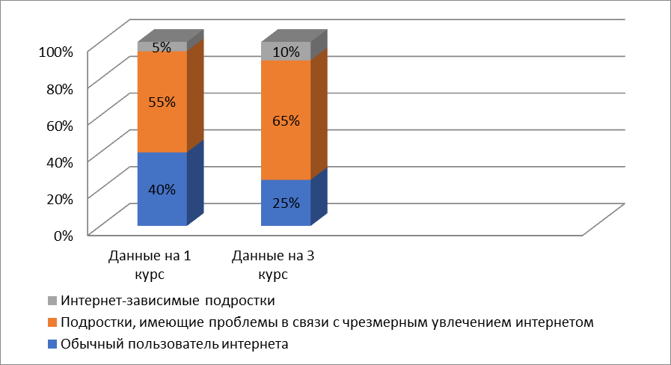
Рисунок 1. Сравнительные данные по исследованию интернет и компьютерной зависимости у подростков.

На втором этапе исследования обучающиеся, у которых были выявлены признаки зависимостного поведения в обращении с компьютерами и нахождением в сети интернет, были приглашены для дополнительного исследования. Им предлагалась анкета самооценки пользования сетью интернет. Целью данного анкетирования было проследить объективные изменения в характере пользования подростками виртуальным пространством, а также компьютерами и иными гаджетами.
На рисунке 2 представлены итоги анкетирования обучающихся, у которых по результатам первого этапа исследования выявлены признаки начинающейся и сформировавшейся компьютерной и интернет – зависимости.

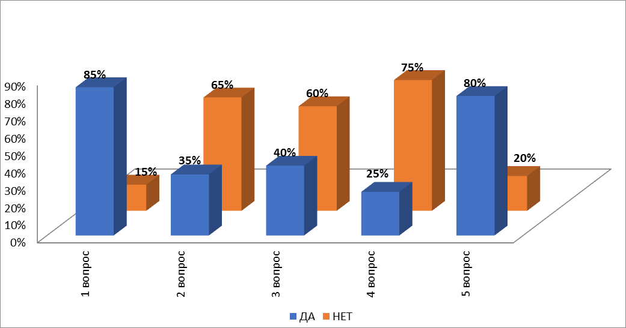
Рисунок 2. Данные анкетирования обучающихся с начинающейся и сформировавшейся компьютерной и интернет – зависимостью.

Данные, полученные во втором этапе исследования, могут указывать на то, что подростки, являющиеся активными пользователями компьютерной техникой, смартфонами и интернетом увлечены виртуальным пространством, но качественно эта увлечённость отличается от той увлечённости, которая была у них 2 года назад, при поступлении на первый курс. Объясняется это явление несколькими причинами:
- Улучшение, расширение, качественное обновление контента всевозможных сайтов, доменов, порталов, доступность и простота пользования.
- Улучшение и расширение технических возможностей современной компьютерной техники.
- Расширение технических возможностей социальных сетей, мессенджеров и иных приложений.
- Активное использование интернета в работе с личными документами, банковскими счетами и т.п.
- Привлечение интернета для решения текущих бытовых вопросов (например, заказ доставки еды на дом).
- Увеличение и наращивание развлекательного и игрового направления в интернете с его более широким рекламированием.
- Служебное пользование компьютером и интернетом в целях выполнения учебных или производственных задач.
- Расширение знаний молодёжи об опасности интернета и быстрое распространение информации в молодежной среде.
Эти и некоторые другие факторы оказывают прямое и косвенное влияние на активность подростков и молодёжи в виртуальном пространстве, но для установления взаимосвязи этих явлений и формирования зависимого поведения требуются дополнительные социально-психологические исследования.

Библиографический список:

- Ахрямкина, Т.А. Психологические причины увлеченности детей и подростков компьютером / Т.А. Ахрямкина, Т.П. Жарикова // Известия Самарского научного центра Российской академии наук / Самар. науч. центр РАН ; гл. ред. В.П. Шорин. - Самара, 2008. - спец. вып. - с. 5-13
- Дроздикова–Зарипова А.Р., Валеева Р.А., Шакурова А.Р. Педагогическая коррекция компьютерной зависимости у подростков группы риска: теория, практика. - Казань: Издательство «Отечество», 2012. - 280 с.
Егоров А.Ю. Нехимические зависимости. – СПб.: Речь, 2007. – 190 с.
- Егоров А.Ю., Кузнецова Н., Петрова Е. Особенности личности подростков с интернет-зависимостью // Вопросы психического здоровья детей и подростков. 2005. Т.5. № 2.С. 20-27
- Ковалева Е. В. «Я — житель интернета»: явление интернет-зависимости у детей и подростков / Е. В. Ковалева. — Текст : непосредственный // Молодой ученый. — 2015. — № 21 (101). — с. 788-790.
- Л.Н. Юрьева, Т.Ю. Больбот. Компьютерная зависимость: формирование, диагностика, коррекция и профилактика: Монография.— Днепропетровск: Пороги, 2006.-196 с.
- Фельдштейн Д.И. Возрастная и педагогическая психология. Избранные психологические труды. - М.: Издательство Московского психолого-социального института, 2002. - 432 с.
- Янг К. Диагноз - Интернет-зависимость // Мир Интернет. 2000. №2. с. 24-29

